文档标题

目 录

文档标题 I

目 录 I

图 目 录 II

表 目 录 3

1 文档模板使用说明——这是标题1：快捷键Ctrl+1 5

1.1 这是标题2：快捷键Ctrl+2 5

1.1.1 这是标题3：快捷键Ctrl+3 5

1.2 插图 5

1.2.1 图标题 5

1.2.2 正文中引用图 6

1.3 表格 7

1.3.1 表标题 7

1.3.2 正文中应用表 8

1.4 正文中引用章节号 8

1.5 参考文献 9

1.5.1 正文中对参考文献的引用 9

1.6 更新正文中的链接 9

2 参考文献 11

图 目 录

图1 设置图标题 6

图2 正文中引用图 7

图3 正文中引用章节号 8

图4 更新正文中的链接 9

表 目 录

表1 表格示例 8

# 文档模板使用说明——这是标题1：快捷键Ctrl+1

章标题使用“标题1”的样式。

其他标题级别与原书相同。

## 这是标题2：快捷键Ctrl+2

### 这是标题3：快捷键Ctrl+3

#### 这是标题4：快捷键Ctrl+4

##### 这是标题5：快捷键Ctrl+5

###### 这是标题6：快捷键Ctrl+6

* 这是标题7：快捷键Ctrl+7

这是正文：快捷键Ctrl+8。

原书中加粗斜体的字体，翻译后也使用相同样式。

脚注需要与原书中相同位置添加。

页眉和页脚不必添加，最后统一添加。

注：

（1）上述快捷键中的数字，均是字母键盘上方第一排的数字键，不能使用小键盘的数字键。

（2）除了标题外，正文中任何地方都不要使用自动编号。项目符号的使用和缩进，与原书中相同。原书正文中的编号，需要自己手动输入，不可以使用自动编号（取消自动编号的方式见下条）。

（3）每次回车后，word会自动设置为自动编号，此时需要使用Ctrl+z快捷键撤销，即重新变成正文格式。

（4）标题部分的自动编号不要手动修改。

（5）参照本格式说明后，在最终的文档中，删掉本部分“文档模板使用说明”。

## 插图

### 图标题

使用“引用”-“插入题注”，设置图的标题。如图1所示，默认是没有“图”这个标签，需要点“新建标签”，然后自己新建一个名字为“图”的标签，即可。

注：

（1）插入题注设置图标题时，“图 1”中“1”前面有一个空格，需要手动删掉该空格；并在“图1”的“1”和标题文字中间手动添加一个空格，如图1的标题所示。

（2）将图和图标题居中显示，快捷键：Ctrl+E。

（3）图的标题在图的下方、居中显示。图标题的样式不要修改。

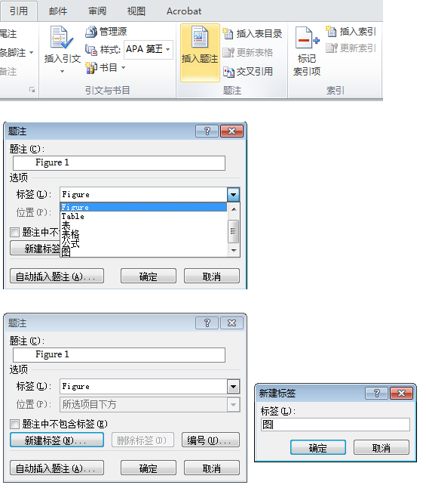

图1 设置图标题

### 正文中引用图

原书中的一些图，需要用Visio等工具，重新画，需要的是矢量图。如果直接在pdf中截取，是图片，而非矢量图。重画时，需要与原图的比例相同。

如图2所示，使用“引用”-“交叉引用”-“引用类型”中选“图”-“引用内容”中选“只有标签和编号”-选需要引用的图。

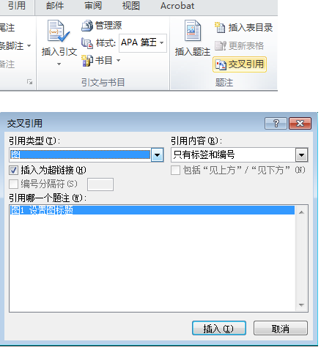

图2 正文中引用图

## 表格

### 表标题

使用“引用”-“插入题注”，设置表的标题。如图1所示的类似，如果没有“表”这个标签，则点“新建标签”，然后自己新建一个名字为“表”的标签，即可。

注：

（1）插入题注设置表标题时，“表 1”中“1”前面有一个空格，需要手动删掉该空格；并在“表1”的“1”和标题文字中间手动添加一个空格，如表1的标题所示。

（2）将表和表标题居中显示，快捷键：Ctrl+E。

（3）表的标题在表格的上方居中，如表1所示。表标题的样式不要修改。

（4）表格的格式：首行和首列是标题，需要“上下左右都居中、加粗”显示，其他单元格“不加粗显示、不缩进、左侧居中”显示。

表1 表格示例

|  |  |  |
| --- | --- | --- |
| **表格头** | **列标题1** | **列标题2** |
| **行标题1** |  |  |
| **行标题2** |  |  |

### 正文中应用表

与图的引用类似，如图2所示，使用“引用”-“交叉引用”-“引用类型”中选“表”-“引用内容”中选“只有标签和编号”-选需要引用的表。

## 正文中引用章节号

如图3所示，使用“引用”-“交叉引用”-“引用类型”选“编号项”-“引用内容”选“段落编号”-选择要引用的章节号。

形如，图的标题设置详见0所述。

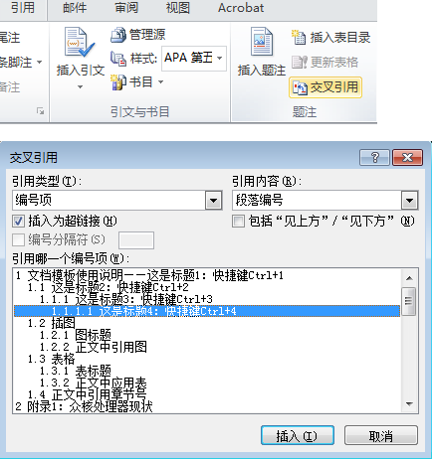

图3 正文中引用章节号

## 参考文献

参考文献在全文的最后，采用自动编号（形如[1]）设置。每一部分的参考文献可以使用自动编号（即从1开始，合并后，使用更新域可以自动更新为正确的编号）。

### 正文中对参考文献的引用

正文中参考文献的引用位置，与原书中相同，并使用交叉引用的方式添加，形如：“按照国际半导体路线图[1]，……”

正文中插入参考文献的方法同“正文中引用章节号”类似，在如图3的“引用类型”中选“编号项”，“引用内容”中选“段落编号”，然后拉动右侧的滚动条，可以看到参考文献的自动编号列表，点选所要引用的参考文献即可。

在文末添加文献时，除了本文档的自动编号外，还需要将原书的编号手动输入到自动编号后。即文末的每个文献形如“[3][84] Reference”，其中[3]是本文档的自动编号，而[84]则是该文献在原书中的序号。

### 参考文献的格式

参考文献[3]的格式，直接摘抄对应章节的文献。参考文献的顺序与原书的相同。

## 更新正文中的链接

Ctrl+A全选全文，再如图4所示，右键选择“更新域”，会依次弹出三个选项框，如果章节标题、图标题和表标题有修改，可以三次都选择“更新整个目录”，之后正文中所有链接会自动更新成当前正确的编号。

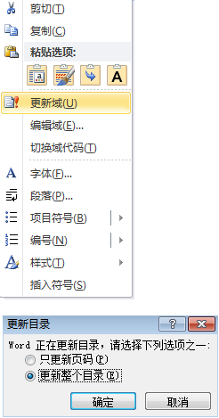

图4 更新正文中的链接

# 参考文献

1. International Technology Roadmap for Semiconductors. http://www.itrs.net, 2010-03-05.
2. High Performance Processors for Communication and Media. http://www.rmicorp.com/. 2010-03-05.
3. A. Agarwal, M. Horowitz, and J. Hennessy. An Analytical Cache Model. ACM Transactions on Computer Systems, Vol.7, No.2, May 1989, pp.184-215.